ЗАДАНИЯ

для проведения первого этапа республиканской олимпиады

по учебному предмету «Математика»

VIII класс

1. Из двух одинаковых железных проволок кузнец сковал по одной цепи. Первая содержит 80 одинаковых звеньев, а вторая - 100. Каждое звено первой цепи на 5 г тяжелее каждого звена второй цепи. Какова была масса каждой проволоки?
2. В равнобедренном треугольнике угол В при вершине равен 36°. Определите сумму длин отрезков BD и если длина биссектрисы AD угла А при основании равна 2011 см.
3. Юра задумал двузначное число. Найдите это число, если известно, что цифра десятков на 2 больше цифры единиц. Если это число разделить на цифру единиц, то в частном получится 13, а в остатке число, которое на 1 меньше делителя.
4. Найдите значения *a и b,* при которых равенство

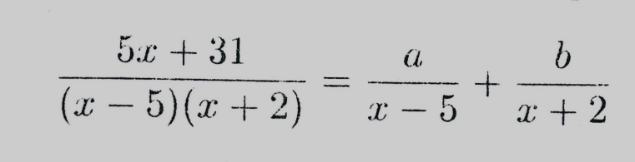

Выполняется при всех допустимых значениях переменной *х.*

1. Шины на задних колесах грузовика изнашиваются по­сле 25 000 км пробега, на передних — после 15 000 км. Сколько километров может пройти грузовик без замены шин, если в нужный момент поменять местами передние и задние шины? Когда нужно провести смену шин?

Решение (8 класс)

1. Заметим, что 80 звеньев первой цепочки тяжелее 80 звеньев второй цепочки на 400 г. Так как масса проволок, из которых были сделаны цепочки, одинакова, то 20 звеньев второй цепочки весят 400 г, а значит, каждое звено этой цепочки весит 20 г. Масса проволоки, из которой была сделана вторая цепочка, равна 2000 г = 2 кг.

Ответ: 2 кг.

1. 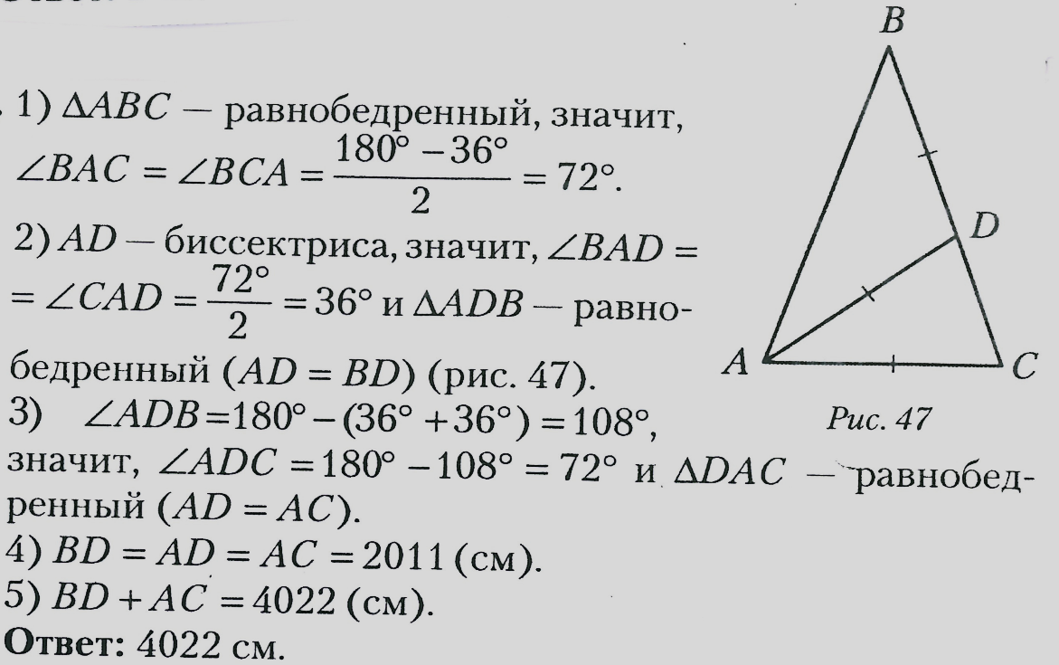
2. Пусть х цифра единиц искомого двузначного числа, тогда цифра десятков этого числа равна х + 2. Двузначное число можно записать в виде 10(х + 2) + х. По условию задачи составим уравнение 10(х + 2)+х= =13х+х- 1.

Имеем х = 97.

Ответ: 97.

1. Приводя в правой части равенства дроби к общему знаме­нателю и учитывая, что знаменатели у дробей в левой и правой частях равны, получим: 5х + 31 = ах + 2а + bx- 5x; 5x + 31 = (a+b) x+ (2a - 5b).

Откуда имеем: $\left\{ \begin{aligned}a+b=5 \\ 2a-5b=31.\end{aligned}\right.$

Решая данную систему, получаем: a = 8, b = - 3.

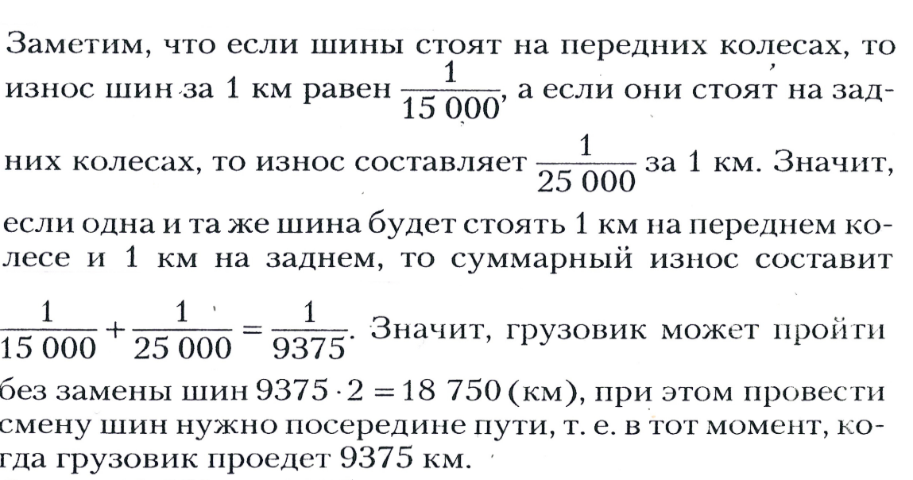Ответ: при *а =* 8, *b = -* 3.

Ответ: 18 750 км, 9375 км.

**Критерии оценивания выполнения заданий**

|  |  |
| --- | --- |
| Баллы | Правильность (ошибочность) решения |
| 8 | Полное верное решение. |
| 6 - 7 | Верное решение. Имеются небольшие недочеты, в целом не влияющие на решение. |
| 4 - 5 | Решение содержит незначительные ошибки, пробелы в обоснованиях, но в целом верно и может стать полностью правильным после небольших исправлений или дополнений. |
| 2 - 3 | Доказаны вспомогательные утверждения, помогающие в решении задачи. |
| 0 - 1 | Рассмотрены отдельные важные случаи при отсутствии решения (или при ошибочном решении). |
| 0 | Решение неверное, продвижения отсутствуют. |
| 0 | Решение отсутствует. |